ОТЧЁТ ПО ПРАКТИЧЕСКОЙ №1-4
Тема: «Создание архивов: обычный, многотомный, самораспаковывающийся, многотомный-самораспаковывающийся. Создание паролей.»
Цель работы: Изучение принципов архивации файлов, функций и режимов работы наиболее распространенных архиваторов, приобретение практических навыков работы по созданию архивных файлов и извлечению файлов из архивов.

Ход работы
Задание №1: Создание файлов
Созданы папки «Arhives», «Pictures», «Documents». Затем в папку Pictures помещены изображения с расширениями .bmp и .jpg. В папку Documents помещено 3 файла с расширением .doc (рис. 1).
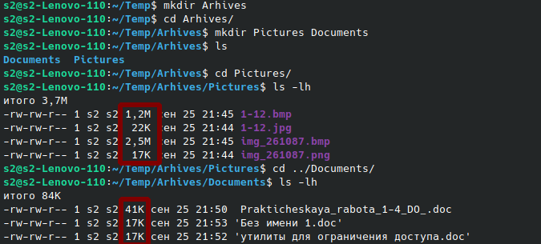
Рисунок 1 - Создание иерархии и добавление файлов
Задание №2: Создание обычного архива
С помощью консольной утилиты 7z и команды «7z a <arhive_name.7z> <file_name>» каждый файл был помещён в архив (рис. 2) и размеры архивов записаны в таблицу 1.
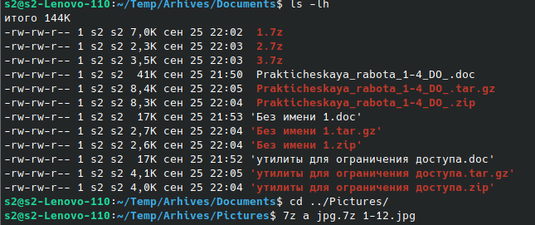
Рисунок 2 — Упаковка файлов в архивы
Задание №3: Создание защищенного архива
При помощи команды «7z a -p <arhive.7z> <file>» создан архив защищённый паролем. Как видно на рисунке 3, после ввода команды, утилита запрашивает пароль и его подтверждение. При попытке распаковать архив или просмотреть содержащиеся файлы утилита требует ввод пароля (рис. 4).
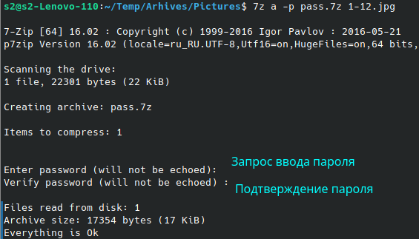

Рисунок 3 — Создание запароленного архива
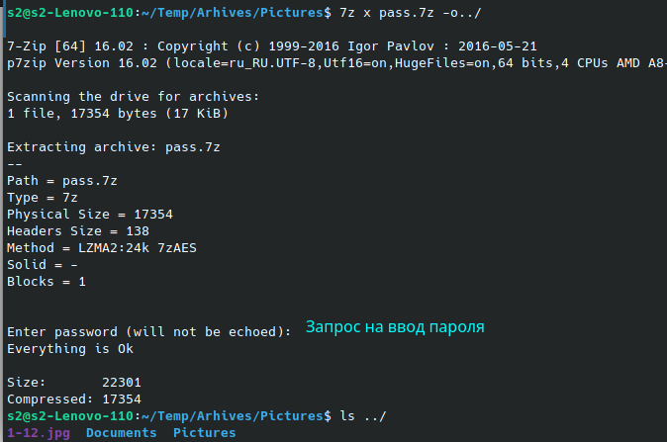
Рисунок 4 — Распаковка запароленного архива
Задание №4: Создание самораспаковывающегося архива
Самораспаковывающийся архив создаётся благодаря добавлению ключа -sfx и добавлению расширения файла .sfx (рис. 5). Так был создан архив для каждого файла и данные размера были помещены в таблицу 1.
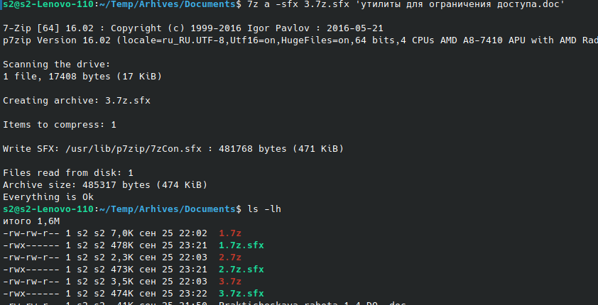
Рисунок 5 — Создание самораспаковывающегося архива
Таблица №1
Название файлов | Размер исходных файлов | ZIP | 7-Zip | SFX | TAR.GZ
Текстовые файлы
1. Документ1.doc | 41K | 8,3K | 7K | 478K | 8,4K
2. Документ2.doc | 17K | 2,6K | 2,3K | 473K | 2,7K
3. Документ3.doc | 17K | 4K | 3,5K | 474K | 4,1K
Графические файлы
1. *.jpg | 22K | 18K | 17K | 488K | 18K
2. *.bmp | 1,2M | 39K | 23K | 494K | 42K
Процент сжатия текстовой информации (для всех файлов) | 0 | 20% | 17% | - | 20%
Процент сжатия графической информации (для всех файлов) | 0 | 43% | 40% | - | 43%

Задание №5: Создание многотомного архива
Для создания многотомного архива необходимо добавить ключ -v и прописать размер тома, указав единицу изменения, например, -v100k — том 100 килобайт (рис. 6).
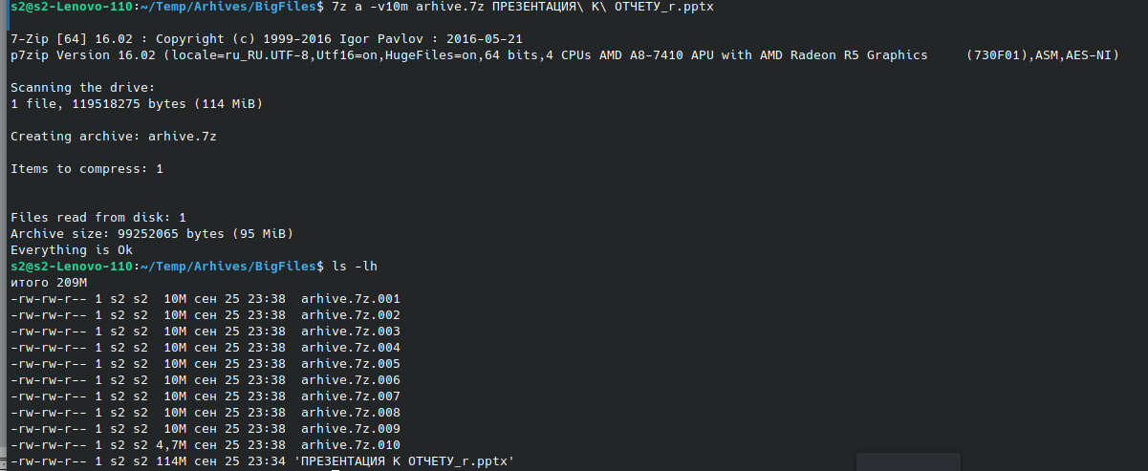
Рисунок 6 — Создание многотомного архива
Задание №6: Создание многотомного-самораспаковывающегося архива
Для создания многотомного-самораспаковывающегося архива нужно совместить оба ключа (рис. 7).
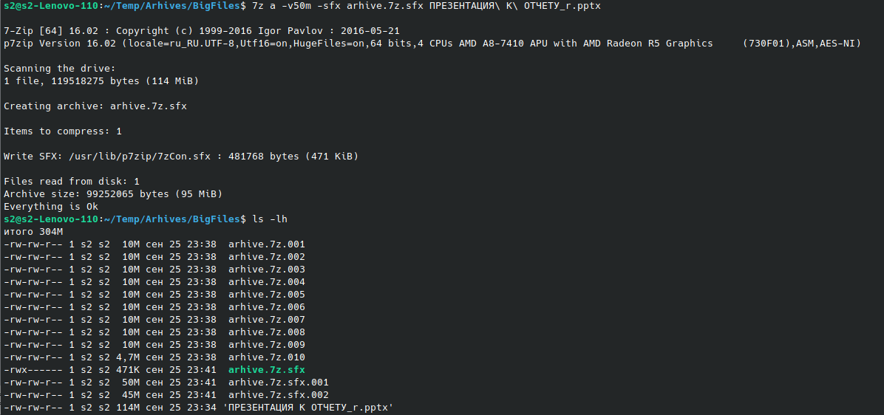
Рисунок 7 - Создание многотомного-самораспаковывающегося архива

